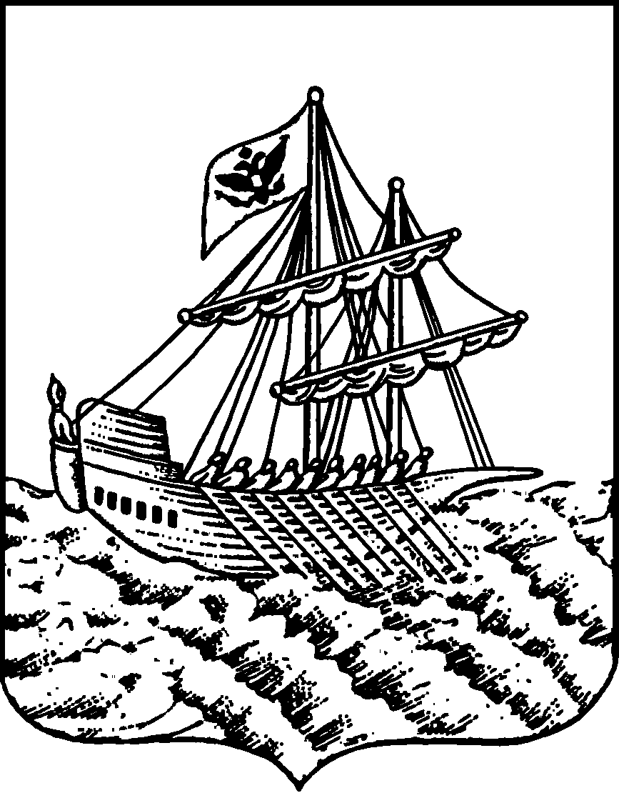

АДМИНИСТРАЦИЯ ГОРОДА КОСТРОМЫ
УПРАВЛЕНИЕ ОБРАЗОВАНИЯ
Депутатская ул., 47 г. Кострома, Костромская обл.,156002.
Тел. (4942) 31-38-82; факс (4942) 47-15-61. E-mail: obraz@admgor.kostroma.net
РАСПОРЯЖЕНИЕ
19.11.2010 | № | 1411

Об организации конкурсов в муниципальной системе образования
города Костромы в 2011 году
В целях развития инновационного потенциала муниципальной системы образования в рамках реализации приоритетного национального проекта «Образование» в 2011 году
О Б Я З Ы В А Ю:

- Утвердить план проведения конкурсов в муниципальной системе образования города Костромы (приложение 1).
- Заместителя начальника Управления (О. Л. Еремина), отделы общего и дополнительного образования (М. Н. Соловьева), дошкольного образования (Е. П. Попова), ресурсного и информационного обеспечения (Ю. Б. Краснова), кадрового обеспечения (А. В. Дроздник) обеспечить реализацию плана конкурсов в муниципальной системе образования города Костромы.
- Утвердить положение о городском конкурсе педагогического мастерства. Номинация «Открытый урок 2011» (приложение 2).
- МБУ города Костромы «Городской центр обеспечения качества образования» (Т. Н. Скачкова) обеспечить организационно-методическое сопровождение реализации плана конкурсов в муниципальной системе образования города Костромы.
- Руководителей образовательных учреждений организовать работу по участию учреждений и педагогов в конкурсных мероприятиях.
- Контроль за исполнением оставляю за собой.

Начальник Управления О. Р. Голованов

СОГЛАСОВАНО

Заместитель начальника Управления О. Л. Еремина

Начальник отдела общего и
дополнительного образования М. Н. Соловьева

Начальник отдела дошкольного
образования Е. П. Попова

Начальник отдела ресурсного и
информационного обеспечения Ю. Б. Краснова

Начальник отдела кадрового
обеспечения А. В. Дроздник

Заведующий МБУ города Костромы
«Городской центр обеспечения качества образования» Т. Н. Скачкова

Рассылка:

В дело – 1 экз.
В МБУ ГЦОКО – 1 экз.
В ОУ - по 1 экз. (электронной почтой)

Т. Н. Скачкова
(32 – 19 – 82)

Приложение1
УТВЕЖДЕНО
распоряжением начальника Управления
от «19 »ноября 2010 года № 1411

План проведения конкурсов
в муниципальной системе образования города Костромы
(2011 год)

Название конкурсов профессионального мастерства | Категория участников | Сроки проведения | Ответственные | Примечания
Конкурс педагогического мастерства: |  | февраль | О. Р. Голованов
Номинация «Учитель года» | Педагоги общеобразовательных учреждений | февраль | О. Л. Еремина  М. Н. Соловьева  Т. Н. Скачкова
Номинация «Мой классный – самый классный» | Классные руководители общеобразовательных учреждений | февраль | М. Н. Соловьева  Т. Н. Скачкова
Номинация «Педагог-дошкольник» | Педагоги МДОУ | февраль | Е. П. Попова  Г. В. Власова
Номинация «Лучшая методическая разработка» | Педагоги общеобразовательных учреждений | февраль | Т. Н. Скачкова  С. Е. Исмагилова | Победители направляются на региональный конкурс
Номинация «Педагогический дебют» | Молодые специалисты общеобразовательных учреждений | февраль | Т. Н. Скачкова  С. Е. Исмагилова
Номинация «Сердце отдаю детям» | Педагоги учреждений дополнительного образования | февраль |  | Победители направляются на региональный конкурс
Номинация «Педагог-психолог» | Педагоги-психологи общеобразовательных учреждений | февраль | Т. Н. Скачкова  Т.Ю. Бильгильдеева
Номинация «Открытый урок-2011» | Педагоги образовательных учреждений | февраль | Т. Н. Скачкова  С. Е. Исмагилова
«Мы – команда!» (конкурс управленческих команд образовательных учреждений) | Команда администрации общеобразовательных учреждений | Январь | О. Л. Еремина  Т. Н. Скачкова  С. Е. Исмагилова
Конкурс «Лучшее методическое объединение» | Методические объединения общеобразовательных учреждений | Октябрь-декабрь | Т. Н. Скачкова  Т.А. Барынкина
Конкурс мультимедийных проектов | Педагоги общеобразовательных учреждений | Февраль-март | Т. Н. Скачкова  Л. К. Борткевич  Е. Н. Крылова | Победители направляются на региональный конкурс
Конкурс учебных кабинетов | Общеобразовательные учреждения | Апрель | О. Л. Еремина  Т. Н. Скачкова
Грант Главы города Костромы (ОУ) | Образовательные учреждения | Март-апрель | О. Л. Еремина  Т. Н. Скачкова
Конкурсный отбор  лучших педагогических работников  муниципальных образовательных  учреждений г. Костромы на получение  денежного поощрения в 2011 году | Педагоги образовательных учреждений | Март-апрель | О. Л. Еремина  Т. Н. Скачкова
«Интернет+» (дистанционный конкурс учителей) | Педагоги общеобразовательных учреждений | Февраль-март | Т. Н. Скачкова  Л. К. Борткевич  Е. Н. Крылова | Победители направляются на региональный конкурс
«Выставка- ярмарка методических идей -2011» | Педагоги МДОУ | Январь-май | Е. П. Попова  Г. В. Власова

Приложение2
УТВЕЖДЕНО
распоряжением начальника Управления
от «19 »ноября 2010 года № 1411

Положение
о городском конкурсе педагогического мастерства.
Номинация «Открытый урок-2011»

- Общие положения
1.1.Настоящее Положение определяет порядок проведения конкурса «Открытый урок-2011» (далее Конкурс).
1.2. Конкурс проводится Управлением образования Администрации города Костромы, МБУ города Костромы «Городской центр обеспечения качества образования», городской организацией профсоюза работников образования при участии заинтересованных лиц и организаций.
1.3. В Конкурсе могут принять участие педагогические работники и авторские коллективы муниципальных образовательных учреждений города Костромы, представившие в оргкомитет Конкурса методические разработки уроков, занятий.
1.4. Основанием для участия в Конкурсе является личная заявка участника или ходатайство от образовательного учреждения.
- Цели и задачи Конкурса
2.1.Повышение уровня мотивации педагогов в использовании передовых технологий в учебно-воспитательном процессе.
2.2.Внедрение и распространение современных инновационных образовательных технологий в практику учебно-воспитательного процесса;
2.3.Личностное развитие, повышение квалификации и рост профессионального мастерства педагогических кадров.
2.4.Обобщение и популяризация опыта педагогов, внедряющих современные технологии в образовательный процесс.
2.5.Создание методической копилки сценариев уроков и занятий для распространения в педагогическом сообществе.
- Номинации Фестиваля – конкурса
3.1. Для индивидуального участия:
- Преподавание математики;
- Преподавание физики;
- Преподавание астрономии;
- Преподавание химии;
- Преподавание биологии;
- Преподавание географии;
- Преподавание экономики;
- Преподавание экологии;
- Преподавание истории;
- Преподавание русского языка;
- Преподавание литературы;
- Преподавание иностранных языков;
- Преподавание информатики и ИКТ;
- Преподавание ОБЖ;
- Преподавание технологии;
- Преподавание музыки;
- Преподавание МХК и ИЗО;
- Преподавание в начальной школе;
- Работа с дошкольниками;
- Спорт в школе и здоровье детей;
- Организация школьной библиотеки;
- Внеклассная работа;
- Классное руководство;
- Работа с родителями;
- Школьная психологическая служба;
- Логопедия;
- Коррекционная педагогика;
- Социальная педагогика.
- Условия Конкурса
4.1.Тематика представляемых материалов не ограничивается, но эти материалы должны быть отнесены к одной или нескольким номинациям Конкурса, носить педагогический характер и не противоречить общепризнанным научным фактам, этическим нормам и законодательству Российской Федерации.
4.2.На Конкурс принимается не более одной работы от участника или авторского коллектива (не более 3 чел.), которая выполнена ими индивидуально (коллективно) и самостоятельно.
4.3.Автор представляет только ту работу, которая не была представлена ранее ни на один муниципальный конкурс, инициированный управлением образования администрации города Костромы или МБУ города Костромы «Городской центр обеспечения качества образования», а также авторское право на которую не передавалось частично или полностью третьей стороне.
4.4. Автор представляет только ту работу, которая содержит конспект урока, фактически проведенного для педагогического сообщества любого уровня и имеющего краткую рецензию методических служб любого уровня (ОУ, муниципалитет, регион и др.)
4.5.Автор гарантирует, что работа, поданная на Конкурс, выполнена им без нарушения им Российского законодательства (не нарушает авторские права третьих лиц, т.е. работа, содержащая материалы из различных печатных и электронных источников, должна содержать ссылки на данные источники.), носит педагогический характер и не противоречит общепризнанным научным фактам и этическим нормам.
4.6.Участники Конкурса подтверждают свое согласие на размещение материалов, поданных на Конкурс, в сборнике методических материалов, издаваемом МБУ города Костромы «Городской центр обеспечения качества образования» и (или) на портале «Образование Костромской области».
4.7.Перечень принятых работ и работ, допущенных к участию в Конкурсе, а также итоги Конкурса публикуются на сайте МБУ города Костромы «Городской центр обеспечения качества образования» http://www.koipkro.kostroma.ru/Kostroma_EDU/gcoko .
4.8. На титульном листе конкурсной работы должен быть следующий текст: «С правилами и условиями проведения Конкурса ознакомлен и согласен», должна стоять личная подпись и дата.
4.9.Конкурсные работы не рецензируются и не возвращаются.
5.Содержание, порядок организация проведения конкурса
Конкурс проводится в два этапа:
1 этап – отборочный. Предполагает экспертизу представленных материалов. Участвуют все номинанты.
2 этап – финал. Включает защиту-презентацию урока, его самоанализ. Финалист имеет при себе - один печатный экземпляр работы, рецензию, пояснительную записку, презентацию в PowerPoint, приложения, фрагменты и т п. Время защиты урока 10 минут.
Участвуют работы педагогов, рекомендованные для участия в финале. Три лучших работы становятся победителями.
6. Сроки, порядок проведения Конкурса «Открытый урок-2011»
6.1. Конкурс проводится с 1 декабря 2010 г. по 1 февраля 2011 г
6.2. Педагоги, изъявившие желание участвовать в Конкурсе, подают заявку в ГЦОКО с 1 декабря 2010 г. по 3 декабря 2010 г. Представляют конкурсные материалы в печатном и электронном виде в МБУ города Костромы «Городской центр обеспечения качества образования» до 15декабря 2010 года. Формат представления материалов должен строго соответствовать техническим требованиям, которые являются неотъемлемой частью настоящего положения.
6.3. Конкурсная комиссия (жюри) проводит экспертизу материалов до 21января 2011 года и проводит второй этап Конкурса до 29 января, подводит итоги Конкурса до 1 февраля 2011 года.
7. Критерии оценки конкурсных работ
- владение педагогом современными методиками и приёмами;
- творчество педагога;
- использование системно-деятельностного подхода в обучении;
- четкое описание педагогических методов и приемов;
- показ результативности уроков;
- создание условий для активной деятельности обучающихся, умение их самостоятельно добывать знания, находить нужные примеры, аргументы; активная коллективная творческая деятельность обучающихся;
- использование современных информационных технологий
8. Подведение итогов Конкурса
8.1. По результатам Конкурса все участники, набравшие не менее 50% от максимального количества баллов, получают дипломы участника (авторскому коллективу вручается один диплом). Участники, чьи работы признаны жюри как лучшие, награждаются дипломами победителя (авторскому коллективу вручается один диплом).
8.2.Конкурсные работы, рекомендованные оргкомитетом к публикации, размещаются в сборнике методических материалов, издаваемом по заказу МБУ города Костромы «Городской центр обеспечения качества образования» и (или) на портале «Образование Костромской области».
9. Технические требования к оформлению конкурсных материалов
На Конкурс подаются материалы на электронном и бумажном носителях:
9.1. На CD-диске:
- Конспект конкурсной работы, который оформляется по форме, представленной в Приложении 1, с помощью текстового редактора Word 2003 и представляет собой текстовый файл: шрифт текста Times New Roman, размер - 12 пт, все поля 2 см, цвет – черный, для выделения использовать полужирное и курсивное начертание, межстрочный интервал одинарный. Никакие другие средства выделения использовать не следует.
- В таблицах следует использовать только один стиль границ – сплошную линию.
- Графические объекты, используемые в тексте, должны быть приложены отдельными файлами, формата JPEG, TIFF.
- Не следует использовать колонтитулы, сноски, внедрённые объекты, рамки, заливки, объекты, нарисованные средствами MS Word.
- На электронном носителе могут быть записаны файлы любого типа с именами типа Приложение 1, Приложение 2 и т.д.
- Презентация должна быть выполнена в PowerPoint 2003 и содержать от 5 до 20 слайдов, объем – не более 20 Мбайт. (Превышение объема конкурсной работы допускается в случае его оправданности).
- Никаких других файлов на электронном носителе содержаться не должно.
9.2. На бумажном носителе: конспект конкурсной работы, представленный в
соответствии с Приложением 1.
10. Предоставление материалов для участия в Конкурсе подразумевает согласие участника со всеми пунктами настоящего Положения. Работы участников проходят техническую и методическую экспертную оценку. В случае, если на любом этапе Конкурса обнаруживается несоответствие работы пунктам Положения, Оргкомитет блокирует работу и ее дальнейшая оценка не производится (независимо от возможности своевременно проинформировать об этом автора). Информация о работах, снятых с Конкурса, также публикуется на сайте МБУ ГЦОКО и постоянно обновляется.
11. Решения по всем вопросам, не отраженным явно в настоящем Положении, принимает Оргкомитет с учетом интересов участников Конкурса и методической ценности конкурсной работы.

Примечание о соблюдении авторских прав третьих лиц
Очень редко приходится иметь дело с материалами, в которых бы не упоминались или не использовались работы других авторов. Такая практика является общепринятой и приветствуется. Вместе с тем категорически не приветствуется плагиат — воровство чужих материалов. Формальное определение факта плагиата нередко бывает весьма затруднительным и требует специальных экспертиз. Вместе с тем есть два признака, по которым работа может быть квалифицирована, как плагиат. И именно:
• в работе используются фрагменты материалов других авторов без явных ссылок на первоисточники (отметим также, что цитаты и вовсе следует заключать в кавычки);
• в работе используются фрагменты материалов других авторов, ссылки при этом аккуратно сделаны, но кроме упомянутых фрагментов в работе нет никакого собственного содержания.
Последний случай может выглядеть достаточно спорно, но на неформальном уровне всем понятно, что не имеет смысл просто пересказывать чужие работы — автор должен сказать свое слово, высказать свою мысль, свою педагогическую идею.
Примечание об апелляциях:
Решение об экспертной оценке конкурсной работы является окончательным, система апелляций и диалога участников с экспертами не предусмотрена.

Приложение 1
Схема представления конкурсных работ в печатном виде:

- Титульный лист (см. Приложение 2)
- Пояснительная записка ( в пояснительной записке по уроку указывается по какому направлению представлена работа, тема урока, характеристика класса: количественная, социальная, психологическая, по уровню развития, программа используемая в работе, авторы её, учебник, раздел его, количество часов неделю, год. Описываются этапы урока, методики, применяемые на уроке, используемая аппаратура, описываются активные формы обучения, компьютерные технологии, использование интернета, мультимедийных досок и другие информационно-коммуникативные технологии. Кратко анализируется работа детей на уроке и результаты урока.
- Конспект урока:
- тема урока или занятия, предмет, класс, УМК;
- цели и задачи урока;
- тип урока, занятия;
- план урока (с указанием этапов и времени);
- конспект хода урока (занятия). Каждый этап деятельности учителя и ученика пишется в отдельной ячейке (см. образец ниже).

Номер слайда  (если есть презентация) | Деятельность учителя | Деятельность ученика
Слайд 1 | Деятельность 1 | Деятельность 1
Слайд 1 | Деятельность 2 | Деятельность 2
Слайд 1 | … | …
Слайд 2 | Деятельность 1 | Деятельность 1
Слайд 2 | Деятельность 2 | Деятельность 2
Слайд 2 | … | …
4.Информация о проведении открытого урока(краткая рецензия руководителя методического объединения или заместителя директора по УВР на проведённый урок).

Приложение 2
Полное название образовательного учреждения

Конкурс
«Открытый урок-2011»

Номинация

Название работы
(с указанием темы урока или занятия, предмета, класса, УМК)

Информация об авторе:
- Ф.И.О.
- Дата рождения.
- Место работы.
- Должность.
- Педагогический стаж.
- Квалификационная категория.
- Контактный телефон.
- Контактный E-mail.

С правилами и условиями проведения конкурса ознакомлен и согласен.

Дата Подпись

Разрешаю размещение своей работы в сборнике методических разработок, издаваемом по инициативе МБУ ГЦОКО и на портале «Образование Костромской области».

Дата Подпись

Кострома - 2011

